**Итоговая контрольная работа по географии** 8 класс

1 вариант

**№1. Какое утверждение географического положения России верно?**

А) Россия имеет выход к Индийскому океану.

Б) Россия имеет сухопутную границу с Таджикистаном.

В) Россия имеет выход к Северному Ледовитому океану.

Г) Россия имеет сухопутную границу с Молдавией.

**№2. На границе с какой из перечисленных стран находится крайняя южная точка России?**

А) Казахстан

Б) Китай

В) Финляндия

Г) Азербайджан

**№3. Какая горная вершина является самой высокой в России?**

А) Белуха

Б) Народная

В) Эльбрус

Г) Ключевская Сопка

**№4. Расположите субъекты РФ в последовательности, в которой их жители встречают Новый год. Запишите получившуюся последовательность букв.**

А) Новосибирская область

Б) Ростовская область

В) Республика Бурятия

**№6.Какой из перечисленных городов России находится в сейсмоопасной зоне?**

А) Архангельск

Б) Волгоград

В) Самара

Г) Петропавловск-Камчатский

**№7. Огромные валуны, встречающиеся на территории северо-запада России – это результат**:

А) деятельности текучих вод

Б) деятельности ветра

В) деятельности древнего ледника

Г) извержений древних вулканов

**№8. Западно-Сибирская равнина и Среднесибирское плоскогорье отделены друг от друга:**

А) рекой Обь В) рекой Енисей

Б) Уральскими горами Г) горами Алтай

**№9. Какое из перечисленных морей омывает восточные берега России?**

А) Азовское Б) Баренцево В) Охотское Г) Лаптевых

|  |  |  |  |  |  |  |  |  |  |
| --- | --- | --- | --- | --- | --- | --- | --- | --- | --- |
| **ВИДЫ РЕСУРСОВ:**  А.Энергия ветра  Б.Минеральные  В. Лесные  Г. Почвенные | **ТИПЫ РЕСУРСОВ:**  1) исчерпаемые возобновимые  2) исчерпаемые невозобновимые  3) неисчерпаемые   |  |  |  |  | | --- | --- | --- | --- | | **А** | **Б** | **В** | **Г** | |  |  |  |  | |

**№10. Установите соответствие между видами природных ресурсов и типами, к которым они относятся:**

**№11. Примером нерационального природопользования является**

А) проведение снегозадержания В) создание лесополос в степной зоне

Б) осушение болот в верховьях рек Г) рекультивация земель

***Задания 12-13 выполняются с использованием приведенной ниже карты погоды.***

**№12. Карта погоды составлена на 18 апреля 2018 г. В каком из перечисленных городов, показанных на карте, на следующий день наиболее вероятно существенное потепление?**

А) Калининград Б) Екатеринбург В) Москва Г) Хабаровск

**№13.Какой из перечисленных городов, показанных на карте, находится в зоне действия циклона**?

А) Архангельск Б) Омск В) Новосибирск Г) Иркутск

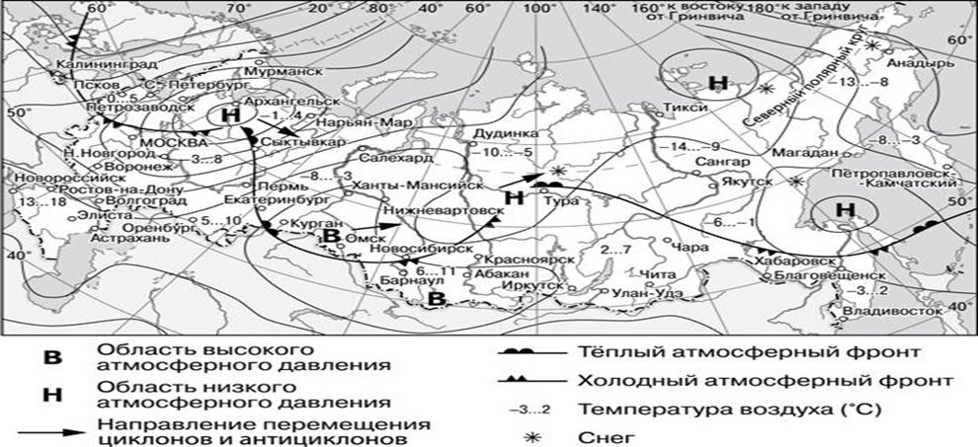

**№14. В каком из перечисленных регионов России средняя плотность населения наибольшая?**

А) Амурская область Б) Республика Бурятия В) Ямало-Ненецкий АО Г) республика Татарстан

**№15. В каких двух высказываниях содержится информация о миграциях населения?**

1) По итогам Всероссийской переписи населения 2010 г. численность городского населения составляла 105,3 млн человек (74%), около трети горожан проживало в 12 городах-миллионерах.

2) В 2009 г. средняя плотность населения Северо-Кавказского федерального округа была одна из самых высоких в стране: 54 человека на 1 км2.

3) Число родившихся в России в январе − октябре 2012 г. выросло до 1586,9 тыс. чело-век против 1482,8 тыс. человек в январе − октябре 2011 г. При этом число умерших в январе − октябре 2012 г. сократилось до 1586,1 тыс. человек с 1610,2 тыс. человек годом ранее.

4) В 2010 г. число прибывших в Россию из других стран на постоянное место жительства было на 158 тыс. человек больше числа выбывших за пределы России.

5) В 2010 г. в Приволжский ФО на постоянное место жительства прибыло 398 446 человек, выбыло из округа — 406 649 человек.

**№16. Какой из перечисленных городов является наибольшим по численности населения?**

А)  Петрозаводск Б)  Омск В)  Иваново Г)  Иркутск

***Задания 17-18 выполняются по приведенной таблице***

**Коэффициенты рождаемости, смертности и миграционного прироста населения России в 2009–2012 гг. (на тыс. человек)**

|  |  |  |  |
| --- | --- | --- | --- |
| Годы | Рождаемость | Смертность | Миграционный прирост |
| 2009 | 12,3 | 14,1 | 2,4 |
| 2010 | 12,5 | 14,2 | 1,9 |
| 2011 | 12,6 | 13,5 | 2,2 |
| 2012 | 13,3 | 13,3 | 2,1 |

**№17. Определите коэффициент естественного прироста населения в 2010 г. Ответ запишите в виде числа.**

**№18. В каком из указанных годов превышение числа иммигрантов над числом эмигрантов в РФ было наибольшим**?

А) 2009 г. Б) 2010 г. В) 2011 г. Г) 2012 г

**№19. Прочитайте фрагмент путевых заметок журналиста**

« …Единственный свободный вездеход в райцентре сломался и пришлось три часа дожидаться вертолета, чтобы добраться до посёлка газовиков. Во время полета мы не увидели привычных квадратиков и прямоугольников полей. Бескрайнюю равнину с блюдцами небольших озер прорезали только нитки трубопроводов. Несмотря на то, что на дворе был июнь, кое-где белел не растаявший снег…».

Определите, о какой природно-хозяйственной зоне говорится в заметке.

**№20. Какая природно-хозяйственная зона занимает наибольшую часть территорию России?**

А) лесостепь

Б) тайга

В) смешанные и широколиственные леса

Г) тундра и лесотундр

**Итоговая контрольная работа по географии** 8 класс

2 вариант

**№1. Какое утверждение географического положения России верно?**

А) Россия имеет сухопутную границу с Туркменистаном.

Б) Россия имеет выход к Тихому океану.

В) Россия имеет выход к Индийскому океану.

Г) Россия имеет сухопутную границу с США.

**№2. На территории какого субъекта находится крайняя западная точка России?**

А) Казахстан

Б) Китай

В) Финляндия

Г) Азербайджан

**№3.** **В какой горной системе находится высочайшая точка России?**

А) Алтай

Б) Уральские горы

В) Кавказ

Г) Верхоянский хребет

**№4. Расположите субъекты РФ в последовательности, в которой их жители встречают Новый год. Запишите получившуюся последовательность букв:**

А) Красноярский край

Б) Краснодарский край

В) Приморской край.

№**6. Для безопасности людей в сейсмоопасных районах применяется особая технология строительства. В каком из перечисленных регионов России необходимо вести сейсмостойкое строительство?**

А) Сахалинская область В) Ростовская область

Б) республика Калмыкия Г) Астраханская область

**№7. Для какого из перечисленных субъектов Российской Федерации характерны формы рельефа, созданные ветром?**

А) Иркутская область В) Астраханская область

Б) республика Карелия Г) Тульская область

**№8. Восточно-Европейскую и Западно-Сибирскую равнины разделяет(-ют):**

А) река Обь В) река Енисей

Б) Уральские горы Г) горы Алтай

**№9. Какое из перечисленных морей омывает северные берега России:**

А) Балтийское Б) Карское В) Охотское Г) Японское

|  |  |  |  |  |  |  |  |  |  |
| --- | --- | --- | --- | --- | --- | --- | --- | --- | --- |
| **ВИДЫ РЕСУРСОВ:**  А.Солнечная энергия  Б. Почвенные  В. Лесные  Г. Минеральные | **ТИПЫ РЕСУРСОВ:**  1) исчерпаемые возобновимые  2) исчерпаемые невозобновимые  3) неисчерпаемые   |  |  |  |  | | --- | --- | --- | --- | | **А** | **Б** | **В** | **Г** | |  |  |  |  | |

**№10. Установите соответствие между видами природных ресурсов и типами, к которым они относятся:**

**№11. Примером рационального природопользования является**

А) вырубка лесов в долинах рек В) производство бумаги из макулатуры

Б) строительство ГЭС на равнинных реках Г) осушение болот в верховьях малых рек

***Задания 12-13 выполняются с использованием приведенной ниже карты погоды.***

**№12. Карта погоды составлена на 7 апреля. В каком из показанных на карте городов на следующий день наиболее вероятно существенное похолодание?**

А) Архангельск Б) Новосибирск В) Пермь Г) Благовещенск

**№13. Какой из перечисленных городов, показанных на карте, находится в зоне действия антициклона?**

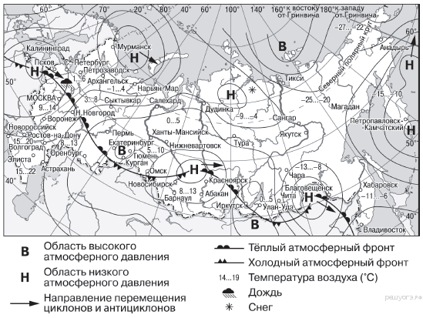А) Благовещенск Б) Красноярск В) Магадан Г) Иркутск

**№14. В какой из перечисленных областей средняя плотность населения России наименьшая?**

А) Архангельская Б) Нижегородская В) Новосибирская Г) Саратовская

**№15. В каких двух высказываниях содержится информация о воспроизводстве населения?**

1) По итогам Всероссийской переписи населения 2010 г. численность городского населения в стране составляла 105,3 млн человек (74%), около трети горожан проживало в 12 городах-миллионерах.

2) В 2009 г. средняя плотность населения Северо-Кавказского федерального округа была одна из самых высоких в стране: 54 человека на 1 м2.

3) Число родившихся в РФ в январе — октябре 2012 г. выросло до 1586,9 тыс. человек против 1482,8 тыс. человек в январе — октябре 2011 г. При этом число умерших в январе — октябре 2012 г. сократилось до 1586,1 тыс. человек с 1610,2 тыс. человек годом ранее.

4) В 2009 г. в Москве было зарегистрировано 10,527 млн жителей, из них около 7 млн граждан трудоспособного возраста и 2,5 млн пенсионеров.

5) В 2011 г. число родившихся в Уральском федеральном округе превысило число умерших в 2010 г. на 18 472 человека.

**№16. Какой из перечисленных городов является наибольшим по численности населения?**

А) Краснодар Б) Казань В) Ставрополь Г) Хабаровск

***Задание 17 выполняется по приведенной таблице***

***Изменение численности населения Республики Башкортостан в 2007–2010 гг*.**

|  |  |  |  |  |
| --- | --- | --- | --- | --- |
| Показатель | 2007 г. | 2008 г. | 2009 г. | 2010 г. |
| Общий прирост населения за год, человек | 1742 | 4561 | 8701 | 3197 |
| Естественный прирост населения за год, человек | –3691 | –1075 | 2360 | 2636 |

**№17. Определите миграционный прирост населения Республики Башкортостан в 2010 г. Ответ запишите в виде числа.**

**№18.Используя график, определите показатель естественного прироста населения в России в 2000 г. ответ запишите в виде числа**

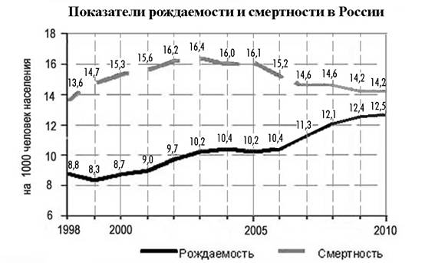

**№19.** Определите, о какой природно-хозяйственной зоне говорится в заметке журналиста?

«От областного центра до государственной границы добирались на машине. Часа два мы ехали по прямому шоссе. Всю дорогу вокруг нас, сколько хватало глаз, простирались бескрайние поля с колосящими хлебами. Солнце палило нещадно. Невысокие деревца вдоль дороги как будто спрашивали: «Зачем вы посадили нас здесь? Нам тут непривычно и одиноко».

**№20. Какая природно-хозяйственная зона России наиболее изменена человеком?**

А) степь Б) тайга В) смешанные и широколиственные леса Г) тундра и лесотундр